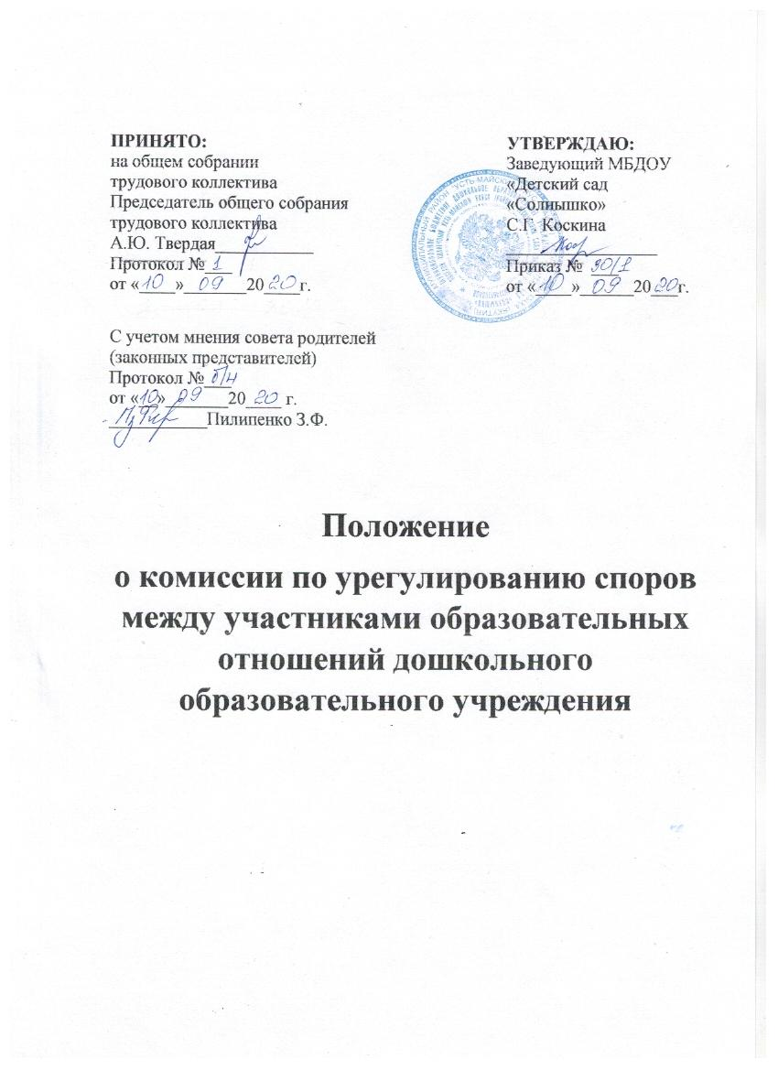

I.Общие положения

1.1. Настоящее Положение разработано в соответствии со ст.45 Федерального закона от 29.12.2012 №273-ФЗ «Об образовании в Российской Федерации».
1.2. Комиссия по урегулированию споров между участниками образовательных отношений дошкольного образовательного учреждения (далее – комиссия) создается в целях урегулирования разногласий между участниками образовательных отношений по вопросам реализации права на образование, в том числе в случаях:
- возникновения конфликта интересов педагогического работника;
-применения локальных нормативных актов ДОУ;
-обжалование решений о применении к воспитанникам дисциплинарного высказывания.
1.3.Комиссия является первичным органом по рассмотрению конфликтных ситуаций в учреждении.
1.4. В своей деятельности комиссия по урегулированию споров между участниками образовательных отношений руководствуется Законом РФ «Об образовании в Российской Федерации», Трудовым Кодексом РФ, уставом детского сада, Правилами внутреннего распорядка, другими нормативными актами.
1.5. В своей работе комиссия должна обеспечивать соблюдение прав личности.
1.6. Настоящее Положение устанавливает порядок создания, организации работы, принятия и исполнения решений комиссией по урегулированию споров между участниками образовательных отношений дошкольного образовательного учреждения.
1.7. Участниками образовательных отношений в ДОУ являются: родители (законные представители) воспитанников, воспитанники, педагогические работники и их представители, администрация ДОУ.
1.8. Настоящее Положение принято на общем собрании трудового коллектива детского сада с учетом мнения совета родителей (законных представителей) и утверждено заведующим учреждения.
1.9. Положение действует до принятия нового. В настоящее Положение могут быть внесены изменения.

II. Организации работы комиссии
(порядок создания, механизмы принятия решений)

2.1. Комиссия создается в составе 6 членов из равного числа представителей родителей (законных представителей) воспитанников и представителей работников детского сада.
2.2. Делегирование представителей родителей (законных представителей) в состав комиссии осуществляется советом родителей учреждения.
2.3.Представители работников учреждения (из состава педагогических работников) в состав комиссии избираются общим собранием трудового коллектива дошкольного образовательного учреждения.
2.4. Срок полномочий комиссии составляет один год.
2.5. Сформированный состав комиссии утверждается приказом по учреждению.
2.6.Председатель комиссии и секретарь выбираются из числа членов комиссии большинством голосов путем открытого голосования в рамках проведения первого заседания комиссии.
2.7. Срок полномочий председателя и секретаря комиссии составляет один год.
2.8.Досрочное прекращение полномочий члена комиссии осуществляется:
- на основании личного заявления члена комиссии об исключении его из состава комиссии;
- по требованию не менее 2/3 членов комиссии, выраженному в письменной форме;
- в случае отчисления (выбытия) из детского сада воспитанника, родителем (законным представителем) которого является член комиссии;
- увольнения работника – члена комиссии.
2.9. В случае досрочного прекращения полномочий члена комиссии в ее состав избирается новый представитель от соответствующей категории участников образовательных отношений в соответствии с п. 2.1. настоящего Положения.
2.10. Комиссия собирается по мере необходимости. Решение о проведении заседания комиссии принимается ее председателем на основании обращения (жалобы, заявления, предложения) участника образовательных отношений не позднее 7 календарных дней с момента поступления такого обращения.
2.11. Обращение подается в письменной форме. В жалобе указываются конкретные факты или признаки нарушений прав участников образовательных отношений, лица, допустившие нарушения, обстоятельства (Приложение № 1).
2.12. Комиссия принимает решение не позднее 14 календарных дней с момента начала его рассмотрения.
2.13. Решение комиссии принимается большинством голосов и фиксируется в протоколе заседания комиссии.
2.14. Лицо, направившее в комиссию обращение, вправе присутствовать при рассмотрении этого обращения на заседании комиссии. Лица, чьи действия обжалуются в обращении, также вправе присутствовать на заседании комиссии и давать пояснения.
2.15. Для объективного и всестороннего рассмотрения обращений комиссия вправе приглашать на заседания и заслушивать иных участников образовательных отношений. Неявка данных лиц на заседание комиссии либо немотивированный отказ от показаний не являются препятствием для рассмотрения обращения по существу.
2.16. Председатель комиссии имеет право обратиться за помощью к заведующему учреждения для разрешения особо острых конфликтов.
2.17. Председатель и члены комиссии не имеют права разглашать поступающую к ним информацию. Комиссия несет персональную ответственность за принятие решений.
2.18. Решение комиссии является обязательным для всех участников образовательных отношений в учреждении и подлежит исполнению в сроки, предусмотренные указанным решением.
2.19. Решение по рассматриваемому вопросу до заявителя доводит председатель конфликтной комиссии или его заместитель в устной или письменной форме. Заявитель расписывается в журнале регистрации в получении решения по его заявлению. Журнал регистрации заявлений в комиссию должен быть пронумерован, прошнурован и храниться в номенклатуре дел учреждения.
2.20. Форма журнала регистрации заявлений в комиссию представлена в Приложении № 2.
2.21. Решение комиссии может быть обжаловано в установленном законодательством Российской Федерации порядке.
2.22. В случае установления фактов нарушения прав участников образовательных отношений комиссия принимает решение, направленное на восстановление нарушенных прав. На лиц, допустивших нарушение прав воспитанников, родителей (законных представителей) воспитанников, а также работников детского сада комиссия возлагает обязанности по устранению выявленных нарушений и (или) недопущению нарушений в будущем.
2.23. Если нарушения прав участников образовательных отношений возникли вследствие принятия решения детским садом, в том числе вследствиеиздания локального нормативного акта, комиссия принимает решение об отмене данного решения учреждения (локального нормативного акта) и указывает срок исполнения решения.
2.24. Комиссия отказывает в удовлетворении жалобы на нарушение прав заявителя, если посчитает жалобу необоснованной, не выявит факты указанных нарушений, не установит причинно-следственную связь между поведением лица, действия которого обжалуются, и нарушением прав лица, подавшего жалобу или его законного представителя.

III. Права членов комиссии

Комиссия имеет право:
3.1.Принимать к рассмотрению обращение (жалобу, заявление, предложение) любого участника образовательных отношений в пределах своей компетенции.
3.2 . Принять решение по каждому спорному вопросу, относящемуся к ее компетенции.
3.3. Запрашивать дополнительную документацию, материалы для проведения самостоятельного изучения вопроса от администрации учреждения.
3.4. Рекомендовать приостанавливать или отменять ранее принятое решение на основании проведенного изучения вопроса при согласии конфликтующих сторон.
3.5. Рекомендовать внести изменения в локальные нормативные акты дошкольного образовательного учреждения с целью демократизации основ управления или расширения прав участников образовательных отношений.

IV. Обязанности членов комиссии

Члены комиссии обязаны:
4.1. Присутствовать на всех заседаниях комиссии;
4.2 . Принимать активное участие в рассмотрении поданных обращений в письменной форме.
4.3. Принимать решение в установленные сроки, если не оговорены дополнительные сроки рассмотрения обращения;
4.4. Давать обоснованный ответ заявителю в устной или письменной форме в соответствии с пожеланием заявителя.

V. Делопроизводство комиссии

5.1. Документация комиссии выделяется в отдельное делопроизводство учреждения.
5.2. Заседания комиссии оформляются протоколом.
5.3. Протоколы заседаний комиссии хранятся в документах детского сада в течение 3-х лет.

РЕСПУБЛИКА САХА (ЯКУТИЯ)
Муниципальное бюджетное дошкольное образовательное учреждение
«Детский сад «Солнышко»
Посёлок Солнечный Усть-Майского улуса (района).
ИНН/КПП 1428003294/142801001
ОГРН 1031401308080
Адрес: 678635 п.Солнечный
ул.Молодёжная, 4
Телефон: 8(41140) 2-11-26
Факс 8(41140) 2-11-26
Электронный адрес: ds.sun@mail.ru

Председателю комиссии по урегулированию
споров между участниками образовательных отношений
в дошкольном образовательном учреждении
_______________________________________________
_______________________________________________
(ФИО)
________________________________________________
(должность для сотрудников учреждения)
Заявление.
Прошу рассмотреть на заседании комиссии по урегулированию образовательных отношений в учреждении________________________________________________
______________________________________________________________________
_______________________________________________________________________
________________________________________________________________________
________________________________________________________________________
________________________________________________________________________
_________________________________________________________________________
_________________________________________________________________________
(содержание жалобы, обращения, предложения)
«____»___________20 подпись______________
_____________________
(расшифровка)
Форма журнала регистрации заявлений в комиссию по урегулированию споров между участниками образовательных отношений
дошкольного образовательного учреждения

№ п/п | Дата поступления заявления | ФИО заявителя | Краткое содержание запроса | № и дата протокола заседания комиссии  дата ответа заявителю | Роспись заявителя

РЕСПУБЛИКА САХА (ЯКУТИЯ)
Муниципальное бюджетное дошкольное образовательное учреждение
«Детский сад «Солнышко»
Посёлок Солнечный Усть-Майского улуса (района).
ИНН/КПП 1428003294/142801001
ОГРН 1031401308080
Адрес: 678635 п.Солнечный
ул.Молодёжная, 4
Телефон: 8(41140) 2-11-26
Факс 8(41140) 2-11-26
Электронный адрес: ds.sun@mail.ru

Утвержден
Приказом №21/1
заведующего детским садом
от « 21» сентября2017 г.

Состав комиссии по урегулированию споров между участниками образовательных отношений
в дошкольном образовательном учреждении

№ | Ф.И.О.
1 | Твердая А.Ю. | Педагог-психолог | Председатель
2. | Кравченко Н.А. | Воспитатель ДОУ | Секретарь
3. | Полозова Е.В. | Завхоз ДОУ | Член комиссии
4. | Бочкарева Ю.Ю. | Председатель родительского комитета ДОУ | Член комиссии
5. | Курс Д.В. | Член родительского комитета ДОУ | Член комиссии
6. | Чапанова Х.М. | Член родительского комитета ДОУ | Член комиссии

